Автономная некоммерческая организация
профессиональная образовательная организация
Московский Международный Колледж Цифровых Технологий
«Академия ТОП»

УТВЕРЖДАЮ
Директор АНОП ОО МКЦТ
«Академия ТОП»
______________ Ю.В. Шелюто
«____» ______________ 2021 г.

МЕТОДИЧЕСКИЕ УКАЗАНИЯ
по оформлению
выпускной квалификационной работы
(дипломного проекта)

Организация-разработчик: Автономная некоммерческая организация профессиональная образовательная организация Московский Международный Колледж Цифровых Технологий «Академия ТОП»

Правообладатель программы: Автономная некоммерческая организация профессиональная образовательная организация Московский Международный Колледж Цифровых Технологий «Академия ТОП»
Москва, 121170, Кутузовский проспект, дом. 36, строение 2
+7(495)151-19-01
https://msk.itstep.org/college-ru
college_msk@itstep.org

Москва, 2022
Содержание
- Общие положения
- Порядок представления к защите выпускной квалификационной работы (дипломного проекта)
- Общие сведения о структуре ВКР
- Общие требования к оформлению
- Требования к содержанию структурных элементов текстовой части
5.1. Общие требования
5.2. Разделы
5.3. Перечисления
5.4. Таблицы
5.5. Иллюстрации
5.6. Диаграммы
5.7. Формулы
5.8. Величины
5.9. Сокращения
5.10. Примечания
5.11. Сноски
5.12. Схемы алгоритмов, программ, данных и систем
5.13. Приложения
5.14. Список использованных источников
6. Кодирование письменных студенческих работ
Приложение А Оформление обложки ВКР
Приложение Б Оформление титульного листа ВКР
Приложение В Бланк «Задание на выполнение ВКР»
Приложение Г Бланк «Отзыв руководителя о ВКР»
Приложение Д Бланк «Лист нормоконтроля ВКР»
Приложение Е Бланк «Рецензия на ВКР»
Приложение Ж Оформление аннотации
Приложение И Оформление содержания
Приложение К Оформление диаграмм
Приложение Л Примеры библиографической записи

1. Общие положения

Методические указания по оформлению выпускной квалификационной работы (дипломного проекта) (далее - Методические указания) устанавливают общие требования к структуре и правилам оформления выпускных квалификационных работ (дипломных проектов) (далее - ВКР)
Методические указания разработаны с учетом следующих документов:
ГОСТ 19.701-90 (ИСО 5807-85) Единая система программной документации. Схемы алгоритмов, программ, данных и систем. Обозначения условные и правила выполнения.
ГОСТ 19.504-79 Единая система программной документации. Руководство программиста. Требования к содержанию и оформлению.
ГОСТ Р 7.0.12-2011 Система стандартов по информации, библиотечному и издательскому делу. Библиографическая запись. Сокращение слов и словосочетаний на русском языке. Общие требования и правила.
ГОСТ 19.401-78 Единая система программной документации. Текст программы. Требования к содержанию и оформлению
ГОСТ 7.11-2004 (ИСО 832:1994) Система стандартов по информации, библиотечному и издательскому делу. Библиографическая запись. Сокращение слов и словосочетаний. На иностранных европейских языках.
ГОСТ 2.111-2013 Единая система конструкторской документации. Нормоконтроль.
ГОСТ 3.1116-2011 Единая система технологической документации. Нормоконтроль.
ГОСТ 2.004-88 Единая система конструкторской документации. Общие требования к выполнению конструкторских и технологических документов на печатающих и графических устройствах вывода ЭВМ
ГОСТ 8.417-2002 Государственная система обеспечения единства измерений. Единицы величин.
P 50-77-88 Единая система конструкторской документации. Правила выполнения диаграмм.

2. Порядок представления к защите выпускной квалификационной
работы (дипломного проекта)

К защите выпускной квалификационной работы (дипломного проекта) допускаются обучающиеся, не имеющий академической задолженности и в полном объеме выполнившие учебный план или индивидуальный учебный план по соответствующей образовательной программе.
Завершенная ВКР проходит нормализационный контроль (нормоконтроль). На нормоконтроль обучающимся представляются:
- оформленный бланк обложки ВКР (приложение А);
- оформленный и подписанный студентом и руководителем ВКР титульный лист (приложение Б);
- заполненный и утвержденный бланк «Задание на выполнение ВКР» (приложение В);
- оформленный и подписанный бланк «Отзыв руководителя о ВКР» (приложение Г).
Материалы на нормоконтроль представляются в несброшюрованном виде.
Бланк «Лист нормоконтроля ВКР» приведен в приложении Д.
Нормоконтроль осуществляют специально назначенные преподаватели предметно-цикловой комиссии информационных систем и программирования.
При проведении нормоконтроля ВКР нормоконтролер руководствуется только действующими стандартами.
В бланке «Лист нормоконтроля ВКР» нормоконтролер кратко и ясно излагает содержание замечаний и предложений.
Изменения и исправления, указанные нормоконтролером, связанные с нарушением действующих стандартов и других нормативно-технических документов, обязательны для исправления и внесения в ВКР.
После исправления замечаний заполненный бланк «Лист нормоконтроля ВКР» визируется нормоконтролером и обучающимся.
Прошедшая нормоконтроль ВКР представляется на подпись заведующему кафедрой информационных систем и программирования вместе с бланками «Отзыв руководителя о ВКР» и «Лист нормоконтроля ВКР».
Далее ВКР направляется на рецензирование без бланков «Лист нормоконтроля ВКР» и «Отзыв руководителя о ВКР».
Рецензент назначается заведующим кафедрой информационных систем и программирования образовательной организации, а также из числа специалистов предприятий, организаций, учреждений заказчиков кадров соответствующего профиля.
ВКР должна быть представлена на рецензию обучающимся лично за пять дней до защиты. Рецензия представляется в письменном виде.
Бланк «Рецензия на ВКР» приведен в приложении Е.
Для проведения защиты обучающимися выпускных квалификационных работ (дипломных проектов) предоставляется следующий перечень документов:
Федеральный государственный образовательный стандарт среднего профессионального образования по специальности 09.02.07 «Информационные системы и программирование», утвержденного приказом Министерства образования и науки от 9 декабря 2016 года № 1547 (зарегистрирован Министерством юстиции Российской Федерации 26 декабря 2016 г., регистрационный №44936);
Программа государственной итоговой аттестации по специальности 09.02.07 Информационные системы и программирование;
- Приказ о допуске обучающихся к государственной итоговой аттестации;
- Приказ о закреплении за обучающимися тем выпускных квалификационных работ (дипломных проектов), руководителей и нормоконтролеров;
- Приказ о назначении рецензентов на выпускные квалификационные работы (дипломные проекты);
- сведения об успеваемости обучающихся за весь период обучения;
- зачетные книжки обучающихся;
- протокол заседания государственной экзаменационной комиссии.
На защиту обучающие предоставляют:
- выпускную квалификационную работу (дипломный проект);
- отзыв руководителя выпускной квалификационной работы (дипломного проекта);
- рецензия специалиста на дипломный проект;
- заключение по нормоконтролю;
- портфолио (отчеты о ранее достигнутых результатах, дополнительные сертификаты, свидетельства (дипломы) олимпиад, конкурсов, творческие работы по специальности, характеристика с мест прохождения производственной (преддипломной) практики).
Реквизиты «подпись» и «дата» на всех листах ВКР и на документах, прилагаемых к ВКР, выполняются чернилами синего цвета.

3. Общие сведения о структуре ВКР

По структуре выполненная выпускная квалификационная работа (дипломный проект) состоит из пояснительной записки и приложений.
Пояснительная записка состоит из следующих структурных элементов:
Титульный лист
Задание на ВКР
Аннотация (Оформление аннотации представлено в приложении Ж)
Содержание (Пример оформления содержания приведен в приложении И)
Введение
1. Техническое задание
1.1. Введение технического задания
1.2. Назначение разработки
1.3. Требования к программе или программному изделию
1.3.1. Требования к функциональным характеристикам
1.3.2. Требования к надежности
1.3.3. Требования к составу и параметрам технических средств
1.3.4. Требования к информационной и программной совместимости
1.4. Требования к программной документации
2. Проектирование и разработка программного обеспечения
2.1. Методология проектирования программного обеспечения и анализ бизнес-процессов
2.2. Инструменты и технологии разработки программного обеспечения
2.3. Инфологическая модель данных
3. Тестирование программного обеспечения
3.1. Основные термины и их соотношение
3.2. Статистические методы устранения ошибок
3.3. Функциональное тестирование
3.4. Структурное тестирование
4. Руководство системного программиста
4.1. Общие сведения о программе
4.2. Структура программы
4.3. Настройка программы
4.4. Проверка программы
4.5. Сообщения системному программисту
5. Руководство оператора
5.1. Выполнение программы
5.2. Сообщение оператору
6. Охрана труда и безопасность жизнедеятельности
Заключение
Список использованных источников
Приложение А Входные и выходные документы
Приложение Б Диаграммы моделирования и анализа бизнес-процессов
Приложение В Текст программы
Во Введении указывается цель работы, ее связь с задачами конкретного предприятия, краткая характеристика предприятия. Оценка современного состояния решаемой задачи. Обосновывается необходимость выполнения данной работы. Указывается объект и предмет исследования.
В разделе «Техническое задание» определяются цели, требования и основные исходные данные, необходимые для разработки программного программного продукта.
Раздел «Проектирование и разработка программного обеспечения» информационной системы предполагает формализацию бизнес-модели и разработку логической модели бизнес-процессов. На данном этапе необходимо создать концептуальную модель базы данных будущей системы. Разработанная концептуальная модель формализуется, т.е. воплощается в виде логической модели программной системы. Метод решения данной задачи будет заключаться в разработке диаграмм, с использованием специализированного программного обеспечения – CASE-средств. Здесь описывается процесс реализации программного продукта с использованием специализированного программного обеспечения.
В разделе «Тестирование программного обеспечения» осуществляется описание методик проведенного тестирования программного продукта. В пояснительной записке приводятся результаты функционального или структурного тестирования с указанием значений входных и выходных данных.
В разделе «Руководство системного программиста» необходимо указать в каком режиме работает программа. Перечислить программные средства, необходимые при эксплуатации программы: операционная система, архиватор, программа, реализующая поставленный алгоритм и т.д. Указать требования к техническим средствам (процессор, оперативная память, дисковое пространство, разрешение мониторов).
В разделе «Руководство оператора» разрабатываются инструкционные материалы и рекомендации по работе конечного пользователя с программным продуктом. Даются общие рекомендации по использованию системы.
Раздел «Охрана труда и безопасность жизнедеятельности» должен содержать анализ опасных и вредных факторов, их расчет и конкретные технические или организационные мероприятия по их устранению.
В Заключении обучающийся анализирует полноту выполнения задач ВКР, делает выводы по работе в целом, подводятся итоги. Важно, чтобы были выполненные задачи, поставленные во Введении, и даны ответы на вопросы, которые были сформулированы обучающимся. Заключение посвящается разработке выводов и предложений, вытекающих из проведенного анализа. Освещаются наиболее общие пути решения проблемы, определяются основные выводы.
В разделе «Список использованных источников» необходимо перечислить все используемые источники (не менее 20 шт.). Список использованных источников должен содержать книги и статьи, вышедшие по теме ВКР не позднее 5 лет с момента опубликования.
Материал, дополняющий текст документа, помещается в приложениях.
При сдаче ВКР руководителю необходимо приложить диск с окончательным вариантом ВКР и программной разработкой.
Программной разработкой обучающегося является программный продукт, представленный в виде локального программного приложения, web-приложения, сайта.
Программный продукт при необходимости должен быть защищен от несанкционированного доступа средствами пароля и ограничениями прав пользователя.
Обучающийся должен разработать программный продукт, провести тестирование и апробацию.

4. Общие требования к оформлению

Текст выполняется на листах формата А4 (210х297 мм)
Параметры страницы:
размер полей: левое – 30 мм, правое – 15 мм, верхнее и нижнее – по 20 мм.
ориентация: книжная; таблицы, иллюстрации, приложения при необходимости могут быть выполнены в альбомной ориентации (поля альбомной ориентации: левое и правое – по 20 мм, верхнее – 30 мм, нижнее – 15 мм).
Шрифт:
«Times New Roman»;
начертание символов – обычное;
шрифт основного текста – обычный, размер – 14 pt.
размер шрифта – 14; в таблицах, иллюстрациях, нумерации страниц размер
шрифта – 12 (в исключительных случаях (если таблицы, иллюстрации содержат большой объем информации) в таблицах, иллюстрациях допускается использовать размер шрифта 10); для примечаний и сносок размер шрифта – 10;
шрифт заголовков разделов, структурных элементов «Аннотация», «Содержание», «Введение», «Заключение», «Список использованных источников», «Приложение» – полужирный, размер – 16 pt; шрифт заголовков подразделов – полужирный, размер – 14 pt.
цвет текста – черный (Авто);
без подчеркивания;
межсимвольный интервал – обычный.
Межстрочный интервал:
тексте – полуторный;
в таблицах, иллюстрациях, формулах, примечаниях и сносках – одинарный.
Выравнивание текста и абзацный отступ:
выравнивание текста – по ширине с автоматической расстановкой переносов;
абзацный отступ – 12,5 мм;
абзацный отступ должен быть одинаковым по всему тексту.
Нумерация страниц:
положение – внизу страницы, выравнивание – по
центру, формат номера – арабские цифры, без точки (1, 2, 3, …). Нумерация начинается с титульного листа, но номер страницы на нем не ставится. Задание на выполнение ВКР, Аннотация не нумеруются. Проставление номеров страниц начинается с номера 2 на листе с заголовком «Содержание».

5. Требования к содержанию структурных элементов текстовой части

5.1. Общие требования
Каждый структурный элемент пояснительной записки (текста) ВКР (аннотация, содержание, введение, каждый раздел/ глава, заключение, список использованных источников, каждое приложение) следует начинать с новой страницы.
Каждая страница должна быть заполнена не менее чем на 1/3 объема (для стандартного печатного текста – не менее 12 строк).
Необходимо соблюдать равномерную плотность, контрастность и четкость изображения по всему документу. Буквы, цифры, линии и знаки должны быть четкие, не расплывшиеся.
В пояснительной записке (тексте) ВКР следует применять угловые кавычки «» (например: «Годовой оборот ООО «Ромашка» превысил плановые показатели»).
Между инициалами и фамилией, числовым значением и обозначением единицы величины, аббревиатурой вида организации и ее названием использовать неразрывные пробелы (например: Э. Вебер, С.Л. Рубинштейн; 25 м², 34 °C, с. 17, 379 с., 2018 г., 1960 г.р. , 30-е гг. XX века; ЗАО «Сибур»).
В тексте ВКР, за исключением формул, таблиц и рисунков, не допускается применять:
- математический знак «-» перед отрицательными значениями величин (следует писать слово «минус»);
- знак «Ø» для обозначения диаметра (следует писать слово «диаметр»);
- математические знаки величин без числовых значений, например, «>» (больше), «<» (меньше), «=» (равно), «≥» (больше или равно), «≤» (меньше или равно), «≠» (не равно), а также знаки «№» (номер) и «%» (процент).

5.2. Разделы
Текст основной части ВКР следует делить на разделы.
Разделы могут делиться на подразделы и пункты. Пункты при необходимости могут делиться на подпункты.
Каждый раздел следует начинать с нового листа.
Разделы, подразделы, пункты и подпункты нумеруют арабскими цифрами.
Разделы должны иметь порядковую нумерацию в пределах всего текста основной части ВКР.
Пример – 1 Общие сведения о пресс-экструдерах
2 Математическое описание процесса экструдирования
3 Описание лабораторного оборудования
Номер подраздела включает номера раздела и подраздела, разделенные точкой, а номер пункта – номера раздела, подраздела и пункта, разделенные точками.
Пример – 1.1 Возможности пресс-экструдера
1.1.1 Производство кормопродуктов
1.1.2 Производство пищевых продуктов
1.1.3 Производство промышленных продукций
1.2 Режимы работы пресс-экструдеров
1.2.1 Режимы обработки растительных материалов
1.2.2 Режимы обработки кормоотходов
Номер подпункта включает номера раздела, подраздела, пункта и подпункта, разделенные точками.
Пример – 1.1.1.1 Экструдер применяется при получении гранулированных кормов …
1.1.1.2 Гранулированные корма дольше хранятся …
Количество номеров в нумерации структурных элементов не должно превышать четырех.
После номера раздела, подраздела, пункта точку не ставят, а отделяют от текста пробелом.
Для разделов и подразделов ВКР применяют заголовки. Для пунктов, подпунктов, как правило, заголовки не приводят.
Заголовки должны четко и кратко отражать содержание соответствующих разделов, подразделов.
Заголовок раздела (подраздела или пункта) печатают, отделяя от номера пробелом, начиная с прописной буквы, не приводя точку в конце и не подчеркивая. При этом номер раздела (подраздела или пункта) печатают после абзацного отступа (12,5 мм, или пять знаков размером 14 pt).
В заголовках следует избегать сокращений (за исключением общепризнанных аббревиатур, единиц величин и сокращений, входящих в условные обозначения).
В заголовках не допускается перенос слова на последующую строку, применение римских цифр, математических знаков и греческих букв.
Текст заголовков раздела, подраздела, пункта, подпункта не должен содержать переносов.
Если заголовок состоит из двух предложений, то их разделяют точкой.
Межстрочный интервал между строками заголовков разделов, подразделов, пунктов и подпунктов принимают таким же, как в тексте (одинарный).
При оформлении заголовков следует соблюдать следующие требования к их размещению:
- расстояние между заголовком и текстом должно быть равно удвоенному межстрочному расстоянию;
- расстояние между заголовками раздела и подраздела должно быть равно одному межстрочному расстоянию;
- расстояние между последней строкой текста и последующим заголовком текста должно быть равно удвоенному межстрочному расстоянию.

5.3. Перечисления
В тексте ВКР могут быть приведены перечисления.
Перечисления выделяют в тексте абзацным отступом, который используют только в первой строке.
Перед каждой позицией перечисления ставят дефис.
Если необходимо в тексте ВКР сослаться на одно или несколько перечислений, то перед каждой позицией вместо дефиса ставят строчную букву, приводимую в алфавитном порядке, а после нее - скобку.
Для дальнейшей детализации перечисления используют арабские цифры, после которых ставят скобку, приводя их со смещением вправо на два знака относительно перечислений, обозначенных буквами.
Допускается вместо дефиса приводить арабские цифры со скобкой, а для дальнейшей детализации использовать строчные буквы русского или латинского алфавитов в алфавитном порядке со скобкой после них.
Примеры
1 Допускается располагать сведения об источниках в списке:
- в алфавитном порядке;
- по разделам;
- по видам источников.
2 Для всех медицинских изделий установлены следующие дополнительные требования:
а) проведение контроля окружающей среды, который осуществляют в следующих случаях:
б) установление поставщиком и соблюдение им требований к чистоте следующих изделий:
1) предварительно очищенных до стерилизации и/или использования;
2) поставляемых нестерильными, но подлежащими предстерилизационной очистке;
в) установление поставщиком требований по обслуживанию, если это может повлиять на качество изделия.
3 Различают следующие виды конфликтов:
1) по степени проявления:
a) открытые;
b) скрытые;
2) по продолжительности;
3) по интенсивности.
5.4. Таблицы
Таблицы применяют для лучшей наглядности и удобства сравнения числовых значений показателей (параметров, размеров и т.п.).
Табличную форму целесообразно применять, если различные показатели могут быть сгруппированы по какому-либо общему признаку (например, физико-химические показатели), а каждый из показателей может иметь два (или более) значения.
Таблицы оформляют в соответствии с рисунком 1.

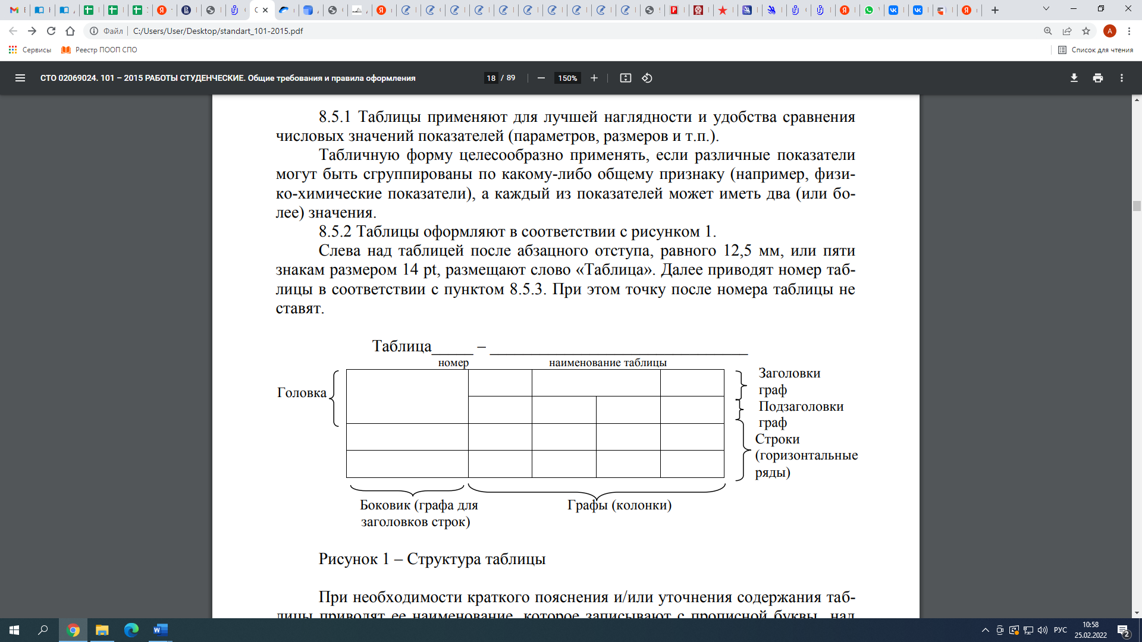

Рисунок 1 – Структура таблицы
Слева над таблицей после абзацного отступа, равного 12,5 мм, или пяти знакам размером 14 pt, размещают слово «Таблица». Далее приводят номер таблицы в соответствии с пунктом.
При этом точку после номера таблицы не ставят.
При необходимости краткого пояснения и/или уточнения содержания таблицы приводят ее наименование, которое записывают с прописной буквы над таблицей после ее номера, отделяя от него тире. При этом точку после наименования таблицы не ставят.
От основного текста до слова «Таблица» и от нижней границы таблицы до последующего основного текста должно быть одно межстрочное расстояние.
Правая и левая границы таблицы должны соответствовать границам основного текста.
Таблицы нумеруются арабскими цифрами сквозной нумерацией в пределах всего текста основной части ВКР, за исключением таблиц приложений.
Таблицы каждого приложения нумеруют арабскими цифрами отдельной нумерацией, добавляя перед каждым номером обозначение данного приложения и разделяя их точкой.
Если в ВКР одна таблица, то ее обозначают «Таблица 1» или, например, «Таблица В.1» (если таблица приведена в приложении В).
Допускается нумеровать таблицы в пределах раздела. В этом случае номер таблицы состоит из номера раздела и порядкового номера таблицы, разделенных точкой.
Пример − Таблица 1.1
На все таблицы ВКР приводят ссылки в тексте ВКР или в приложении (если таблица приведена в приложении). При этом пишут слово «таблица», а затем указывают ее номер.
Заголовки граф (колонок) и строк таблицы приводят, начиная с прописной буквы, а подзаголовки граф - со строчной буквы, если они составляют одно предложение с заголовком, или с прописной буквы, если они имеют самостоятельное значение. В конце заголовков и подзаголовков граф и строк точки не ставят. Заголовки и подзаголовки граф указывают в единственном числе.
При приведении заголовка боковика или заголовков (подзаголовков) других граф не допускается разделение граф в головке таблицы диагональными линиями.
Заголовки граф, как правило, записывают параллельно строкам таблицы.
При необходимости допускается располагать заголовки граф перпендикулярно строкам таблицы.
Шрифт соответствующих граф (рисунок 1) и текста таблицы – 12 pt. Межстрочный интервал – одинарный. Тип шрифта: Times New Roman.
Таблицу, в зависимости от ее размера, помещают под текстом, в котором впервые дана на нее ссылка, или на следующей странице, а при необходимости - в приложении ВКР.
Допускается размещать таблицу вдоль длинной стороны листа. При этом слово «Таблица» также размещают вдоль длинной стороны листа.
Если таблица выходит за формат страницы, то таблицу делят на части, помещая одну часть под другой, рядом или на следующей странице (страницах), при этом в каждой части таблицы повторяют ее головку и боковик. При делении таблицы на части допускается ее головку и боковик не повторять, а заменять соответственно номером граф и строк. При этом нумеруют арабскими цифрами графы и/или строки первой части таблицы.
При делении таблицы на части слово «Таблица», ее номер и наименование помещают только над первой частью таблицы, а над другими частями приводят словосочетание «Продолжение таблицы» с указанием номера таблицы.
Графу «Номер по порядку» в таблицу не включают.
При необходимости нумерации показателей, включенных в таблицу, порядковые номера указывают в первой графе (боковике) таблицы непосредственно перед их наименованием.

5.5. Иллюстрации
Иллюстрации (графики, схемы, фотоснимки, диаграммы и др.) следует располагать в ВКР непосредственно после текста, в котором они упоминаются впервые, или на следующей странице.
При подготовке иллюстраций необходимо добиться, чтобы весь графический материал полностью отображался как на экране в режиме предварительного просмотра, так и на страницах при их распечатке.
Рисунки в формате *jpg, *bmp, *tif – не менее 300 dpi.
Графические материалы (схемы, рисунки), состоящие из отдельных графических объектов, должны быть сгруппированы в единый объект.
Графические фрагменты, получаемые путем сканирования, должны быть высокого качества, с разрешением не менее 300 dpi, с последующим сохранением в формате графических файлов.
Графические материалы (схемы, рисунки и др.), состоящие из отдельных графических объектов, должны быть сгруппированы в единый объект.
Иллюстрации, за исключением иллюстраций приложений, нумеруют арабскими цифрами сквозной нумерацией, приводя эти номера после слова «Рисунок». Если рисунок один, то его обозначают «Рисунок 1».
Допускается нумеровать иллюстрации в пределах раздела, в этом случае номер рисунка состоит из номера раздела и порядкового номера рисунка, разделенных точкой.
Пример – Рисунок 1.1 – …, Рисунок 1.2 – …
Иллюстрации каждого приложения нумеруют арабскими цифрами отдельной нумерацией, добавляя перед каждым номером обозначение данного приложения и разделяя их точкой.
Пример – Рисунок А.3 –…
Допускается не нумеровать мелкие иллюстрации, размещенные непосредственно в тексте и на которые в дальнейшем нет ссылок.
Иллюстрации при необходимости могут иметь наименование и пояснительные данные (подрисуночный текст). Слово «Рисунок» и наименование помещают после пояснительных данных (при наличии таковых), с абзацным отступом, равным 12,5 мм, или пяти знакам размером 14 pt. Точку в конце наименования рисунка не ставят.
От основного текста до верхней границы иллюстрации и от слова «Рисунок» или последней строчки наименования рисунка до последующего основного текста должно быть одно межстрочное расстояние.
Иллюстрации необходимо выравнивать по центру страницы.
Иллюстрация располагается непосредственно после текста, в котором упоминается.
Если иллюстрация не умещается на одной странице, допускается переносить ее на другие страницы. При этом тематическое наименование помещают на той странице, с которой начинается иллюстрация, поясняющие данные − на любой из страниц, на которой расположена данная иллюстрация, а под ними или непосредственно под иллюстрацией на каждой из страниц, на которых расположена данная иллюстрация, указывают «Рисунок ___, лист ____».

5.6. Диаграммы
Диаграммы следует выполнять в соответствии с требованиями P 50-77-88.
Диаграммы следует выполнять линиями по ГОСТ 2.303-68. Оси координат и шкал, ограничивающие поле диаграммы, следует выполнять сплошными основными линиями, линии координатной сетки и делительные штрихи – сплошной тонкой линией. Функциональные зависимости предпочтительно выполнять сплошной линией. Толщина линий определяется требуемой точностью отсчета. При изображении двух и более зависимостей на одной диаграмме допускается использовать линии различных типов: сплошную, штриховую и т.п. в соответствии с рисунком К.1 приложения К.
Характерные точки линий функциональной зависимости рекомендуется изображать кружком в соответствии с рисунком К.2 приложения К. Точки, полученные путем измерения или расчетов, допускается обозначать графически, например крестиком, треугольником и т.д., в соответствии с рисунком К.3 приложения К.
Графики для информационного изображения функциональных зависимостей допускается выполнять без шкал значений величин. При этом оси координат следует заканчивать стрелками, указывающими направление возрастания значений величин. Обозначение величин следует размещать вблизи стрелок в соответствии с рисунком К.2 приложения К.
При выполнении графиков, по которым можно установить количественную связь (графиков со шкалами), допускается применять стрелки: либо за пределами шкал в соответствии с рисунком К.3 приложения К, либо параллельно оси координат в соответствии с рисунком К.4 приложения К.
Координатные оси как шкалы значений изображаемых величин должны быть разделены на графические интервалы одним из следующих способов:
а) координатной сеткой в соответствии с рисунком К.4 приложения К;
б) делительными штрихами в соответствии с рисунком К.3 приложения К;
в) сочетанием координатной сетки и делительных штрихов в соответствии с рисунком К.1 приложения К.
Числа у шкал следует размещать вне поля диаграммы и располагать горизонтально.
Величины, связанные функциональной зависимостью, следует указывать одним из следующих способов:
а) символом в соответствии с рисунками К.1, К.2, П.4 приложения К;
б) наименованием в соответствии с рисунком К.3 приложения К;
в) математическим выражением в соответствии с рисунком К.1 приложения П.
В диаграммах со шкалами обозначение величины размещается у середины шкалы с её внешней стороны, а при объединении символа с единицей величины - в виде дроби в конце шкалы в соответствии с рисунком К.1 приложения Р.
Единицы величины наносят:
а) в конце шкалы между последним и предпоследним числами шкалы в соответствии с рисунками К.2, К.4 приложения К;
б) вместе с обозначением переменной величины после запятой в соответствии с рисунком К.3 приложения К;
в) в конце шкалы после последнего числа в виде дроби, в числителе которой обозначение величины, а в знаменателе – единица величины, в соответствии с рисунком К.1 приложения К.
Пересечение надписей и линий на диаграмме не допускается. При недостатке места следует прерывать линию.
Примеры оформления диаграмм приведены в приложении К.

5.7. Формулы
Формулы, за исключением помещаемых в приложениях, таблицах и поясняющих данных к графическому материалу, нумеруют сквозной нумерацией арабскими цифрами. При этом номер формулы записывают в круглых скобках на одном уровне с ней справа от формулы. Если в тексте ВКР приведена одна формула, ее обозначают (1).
Допускается нумерация формул в пределах раздела. В этом случае номер формулы состоит из номера раздела и порядкового номера формулы, разделенных точкой.
Пример – (3.1)
Формулы, помещаемые в приложениях, нумеруют арабскими цифрами отдельной нумерацией в пределах каждого приложения, добавляя перед каждым номером обозначение данного приложения и разделяя их точкой.
Пример – (В.1)
Формулы, помещаемые в таблицах или в поясняющих данных к рисунку, не нумеруют.
Формулы выделяют из основного текста в отдельную строку с интервалом, равным одному межстрочному расстоянию.
В формулах в качестве символов следует применять обозначения, установленные соответствующими государственными стандартами.
Пояснения символов и числовых коэффициентов, входящих в формулу (если соответствующие пояснения не приведены ранее в тексте), приводят непосредственно под формулой.
Пояснения каждого символа приводят с новой строки в той последовательности, в которой эти символы приведены в формуле. Первую строку пояснения начинают со слова «где».
Пример – Плотность каждого образца (ρ, кг/м³) вычисляют по формуле

$p=\frac{m}{v}$, (1)

где m – масса образца, кг;
v – объем образца, м³.
Формулы, следующие одна за другой и не разделенные текстом, отделяются запятой.
Пример – $А=\frac{а}{в}$ , (1)

$В=\frac{с}{е}$ . (2)
Переносить формулы на следующую строку допускается только на знаках выполняемых математических операций, причем знак в начале следующей строки повторяют. При переносе формулы на знаке, символизирующем операцию умножения, применяют знак «×».
При ссылке в тексте ВКР на формулы их порядковые номера приводят в скобках.
Пример – …по формуле (1).
Затем в формулу подставляют числовые значения входящих параметров и приводят результат вычисления с обязательным указанием единицы физической величины.
Порядок изложения в ВКР математических уравнений такой же, как и формул.

5.8. Величины
В тексте ВКР применяют стандартизованные единицы величин, их наименования и обозначения, установленные ГОСТ 8.417. При этом наряду с единицами СИ при необходимости в скобках указывают единицы ранее использованных систем, разрешенных к применению.
Применение по тексту ВКР разных систем обозначения физических величин не допускается.
Обозначения единиц величин могут быть приведены в заголовках (подзаголовках) граф и строк таблиц и пояснениях символов, используемых в формулах, а в остальных случаях - только при числовых значениях этих величин.
Между последней цифрой числа и обозначением единицы оставляют пробел, исключение составляют обозначения в виде знака, поднятого над строкой.
Примеры
1 … 100 кВт, 80 %, 20 ˚С.
2 … 20˚.
В пределах текста ВКР для одного и того же показателя (параметра, размера) применяют одну и ту же единицу величины.
Если в тексте ВКР приведен ряд числовых значений величины, который выражен одной и той же единицей величины, то обозначение единицы величины указывают только после последнего числового значения.
Пример – 1,0; 1,5; 2,0; 2,5 бит.
8.8.5 Интервалы чисел в тексте ВКР записывают со словами «от», «до» (имея в виду «от...до…» включительно), если после чисел указана единица величины, или через тире, если эти числа являются безразмерными коэффициентами.
Если в тексте ВКР приводят диапазон числовых значений величины, который выражен одной и той же единицей величины, то обозначение единицы величины указывают за последним числовым значением диапазона, за исключением знаков «%», «˚С», «... º».
Примеры
1…от 10 до 100 кг ...
2…от 65 % до 70 % ...
3…от 10 ˚С до 20 ˚С ...
4 ... от 5˚ до 7˚ ...
Если интервал чисел охватывает порядковые номера, то для записи интервала используют тире.
Пример − рисунки 1−14.
Числовое значение, представляющее собой дробь с косой чертой, стоящее перед обозначением единицы, заключают в скобки.
Пример – (1/60) s²
Не допускается отделять единицу величины от числового значения (разносить их на разные строки или страницы), кроме единиц величин, помещаемых в таблицах
В тексте ВКР числовые значения с обозначением единиц счета или единиц величин записывают цифрами, а числа без обозначения единиц величин (единиц счета) от единицы до девяти – словами.
Дробные числа приводят в виде десятичных дробей, за исключением размеров в дюймах, которые следует записывать: 1/ 4" ; 1/ 2"
При записи десятичных дробей не допускается заменять точкой запятую, отделяющую целую часть числа от дробной.
При невозможности выразить числовое значение в виде десятичной дроби допускается записывать его в виде простой дроби в одну строчку через косую черту.
Пример – 5/32.
Для указания в тексте ВКР предельных (допускаемых) отклонений от номинальных значений показателя (параметра, размера) числовые значения (номинальные и предельные) приводят в скобках, при этом у них должно быть одинаковое количество дробных десятичных знаков.
Примеры
1 (65±2) %.
2 (7,0 ± 0,4) кг.
Для выражения числовых значений применяют арабские цифры, допускается применять римские цифры только для обозначения сорта (категории, класса и т. п.) продукции, валентности химических элементов, кварталов года.
При использовании римских цифр, числовых значений для обозначения календарных дат и выражения количественных числительных в арифметической дроби не приводят падежные окончания после них, за исключением случаев, когда указывают концентрацию раствора.
Примеры
1 …I полугодие, 9 мая 2008 г.
2 …5 %-ный раствор.

5.9. Сокращения
В тексте ВКР могут быть установлены сокращения, применяемые только в данной работе. При этом полное название следует приводить при его первом упоминании в тексте ВКР, а после полного названия в скобках – сокращенное название или аббревиатуру. При последующем упоминании используют сокращенное название или аббревиатуру.
Примеры
1 Настоящий стандарт распространяется на малокалиберные однозарядные пистолеты (далее − пистолеты).
2 База Данных (БД)…
Если в тексте ВКР принята особая система сокращения слов и наименований, то перечень принятых сокращений должен быть приведен в структурном элементе «Обозначения и сокращения». В этом случае форму записи, установленную в пункте выше, не применяют.

5.10. Примечания
Примечания следует помещать непосредственно после текстового, графического материала, к которым относятся эти примечания, и печатать с прописной буквы с абзаца.
Если примечание одно, то после слова «Примечание» ставится тире и примечание печатается тоже с прописной буквы. Одно примечание не нумеруют.
Несколько примечаний нумеруют по порядку арабскими цифрами.
Примеры
1 П р и м е ч а н и е – Предпочтительным является применение труб с параметрами, значения которых обведены утолщенной линией.
2 П р и м е ч а н и я
1 В категорию самостоятельных испытаний в обоснованных случаях могут быть выделены испытания на надежность, радиационную стойкость и др.
2 Для целей сертификации продукции проводят сертификационные испытания или используют результаты испытаний других категорий в порядке, установленном правилами сертификации.
Примечание к таблице помещают в конце таблицы над линией, обозначающей окончание таблицы.
Примечания выделяют уменьшенным размером шрифта (12 pt).
Слово «П р и м е ч а н и е» печатают с межсимвольным интервалом - разреженный (2,5 pt).

5.11. Сноски
Если необходимо пояснить отдельные слова, словосочетания или данные, приведенные в ВКР, то после них ставят надстрочный знак сноски.
Сноску располагают в конце страницы, на которой приведено поясняемое слово (словосочетание или данные), а сноску, относящуюся к данным таблицы, - в конце таблицы над линией, обозначающей окончание таблицы. При этом сноску отделяют от текста короткой сплошной тонкой горизонтальной линией с левой стороны страницы, а от данных таблицы - такой же линией, но проведенной до вертикальных линий, ограничивающих таблицу. Кроме этого, сноску выделяют уменьшенным размером шрифта (12 pt).
В конце сноски ставят точку.
Знак сноски ставят непосредственно после того слова (последнего слова словосочетания, числа, символа), к которому дается пояснение, а также перед поясняющим текстом.
Знак сноски выполняют арабской цифрой со скобкой или в виде звездочки («*»), двух или трех звездочек («**» или «***»), помещая их на уровне верхнего обреза шрифта. Знак сноски отделяют от ее текста пробелом.
Примеры
1 Основанием для выполнения НИР служит Т3¹⁾
на ее выполнение и/или договор (контракт) с заказчиком ²⁾ - в случае выполнения работы по заказу.
…
_____________
1) Т3 утверждает руководитель предприятия (организации) – заказчика (в случае договорных НИР) или руководитель предприятия-исполнителя (в случае инициативных НИР).
2) Заказчиком НИР может быть заказчик или субъект хозяйствования любой формы собственности, заинтересованный в ее результатах.
2 …частота вибрации* ±0,5 Гц на частотах до 35 Гц…
______________
* При испытаниях методом фиксированных частот.
Для каждой страницы используют отдельную систему нумерации (обозначений) сносок. При этом применение более трех звездочек не допускается.

5.12. Схемы алгоритмов, программ, данных и систем
Схемы алгоритмов, программ, данных и систем (далее - схемы) состоят из имеющих заданное значение символов, краткого пояснительного текста и соединяющих линий.
Схемы могут использоваться на различных уровнях детализации, причем число уровней зависит от размеров и сложности задачи обработки данных. Уровень детализации должен быть таким, чтобы различные части и взаимосвязь между ними были понятны в целом.
Общие требования к их выполнению установлены ГОСТ 19.701-90, ГОСТ 19.504-79

5.13. Приложения
Приложения выполняют на листах формата А4.
Приложения обозначают прописными буквами русского алфавита, начиная с А (за исключением букв Ё, З, Й, О, Ч, Ь, Ы, Ъ), которые приводят после слова «Приложение».
В случае полного использования букв русского алфавита приложения обозначают арабскими цифрами.
При наличии в ВКР одного приложения оно обозначается «Приложение А».
Каждое приложение начинают с новой страницы с указанием наверху посередине страницы с прописной буквы слова «Приложение» и его обозначения.
Приложение должно иметь заголовок, который располагают симметрично относительно текста в виде отдельной строки, печатают строчными буквами с первой прописной и выделяют полужирным шрифтом, размер – 14 pt.
Текст каждого приложения при необходимости может быть разделен на разделы, подразделы, пункты, подпункты, которые нумеруют в пределах каждого приложения. Перед номером ставится буквенное обозначение этого приложения, отделенное точкой.
Рисунки, таблицы, формулы, помещаемые в приложения, нумеруют арабскими цифрами в пределах каждого приложения.
Приложения должны иметь общую с остальной частью ВКР сквозную нумерацию страниц.
В тексте ВКР на все приложения должны быть даны ссылки.
Приложения располагают в порядке ссылок на них в тексте ВКР

5.14. Список использованных источников
В список включают все источники, на которые имеются ссылки в тексте ВКР.
Сведения об источниках следует располагать в порядке появления ссылок в тексте, нумеровать арабскими цифрами без точки и печатать с абзацного отступа.
Ссылки в тексте приводят в квадратных скобках.
Пример – [5], [7, 8, 9], [8-13, 44-56].
Допускается располагать сведения об источниках в списке:
- в алфавитном порядке;
- по разделам;
- по видам источников.
При составлении списка в алфавитном порядке и наличии в нем источников на разных языках образуются дополнительные алфавитные ряды, которые приводят в следующей последовательности: на русском языке, на языках с кириллическим алфавитом, на языках с латинским алфавитом, на языках с оригинальной графикой.
Нумерация источников в списке сохраняется сквозная.
Структурный элемент ВКР «Список использованных источников» размещают после заключения.
Сокращение слов – по ГОСТ 7.11, ГОСТ Р 7.0.12.
Примеры библиографической записи приведены в приложении Л.

6. Кодирование письменных студенческих работ
Письменные студенческие работы кодируются в соответствии с рисунком 2.
Х
ХХ.ХХ.ХХ
Х
ХХ
ХХХ
Код организации-разработчика (АНО ПОО ММКЦТ «АШ»)
Код направления подготовки (специальности): 09.02.07
Код вида документации:
ВКР - 1; Курсовой проект – 2.
Год издания работы (обозначается двумя последними цифрами календарного года,
в котором защищается ВКР)
Номер зачетной книжки (указываются три последние цифры номера)

Рисунок 2 - Структура обозначения письменных студенческих работ

Приложение А
Оформление обложки ВКР

АВТОНОМНАЯ НЕКОММЕРЧЕСКАЯ ОРГАНИЗАЦИЯ
ПРОФЕССИОНАЛЬНАЯ ОБРАЗОВАТЕЛЬНАЯ ОРГАНИЗАЦИЯ
МОСКОВСКИЙ МЕЖДУНАРОДНЫЙ КОЛЛЕДЖ ЦИФРОВЫХ ТЕХНОЛОГИЙ «АКАДЕМИЯ ТОП»

ПОЯСНИТЕЛЬНАЯ ЗАПИСКА
К ВЫПУСКНОЙ КВАЛИФИКАЦИОННОЙ РАБОТЕ

Уровень профессионального образования:
Среднее профессиональное образование

___________________________________________
наименование темы ВКР

Студент ______________________
Инициалы Фамилия

П р и м е ч а н и е – Размеры бланка –130×170 мм, шрифт - полужирный, размер шрифта –14 pt.

Приложение Б
Оформление титульного листа ВКР

20

АВТОНОМНАЯ НЕКОММЕРЧЕСКАЯ ОРГАНИЗАЦИЯ
ПРОФЕССИОНАЛЬНАЯ ОБРАЗОВАТЕЛЬНАЯ ОРГАНИЗАЦИЯ
МОСКОВСКИЙ МЕЖДУНАРОДНЫЙ КОЛЛЕДЖ ЦИФРОВЫХ ТЕХНОЛОГИЙ «АКАДЕМИЯ ТОП»

ВЫПУСКНАЯ КВАЛИФИКАЦИОННАЯ РАБОТА
(16 pt, полужирный)

Уровень профессионального образования:
Среднее профессиональное образование

Направление подготовки (специальность):
09.02.07 Информационные системы и программирование

___________________________________________
наименование темы ВКР

Пояснительная записка
АНО ПОО ММКЦТ «АШ» 09.02.07. 1. 22. 234

Научный руководитель __________________ _________________
подпись дата инициалы фамилия

Нормоконтролер __________________ _________________
подпись дата инициалы фамилия

Обучающийся __________________ _________________
подпись дата инициалы фамилия

5
Москва 2022

П р и м е ч а н и я
1 Неуказанные размеры шрифта – 14 pt.
2 Оформление реквизитов «подпись» и «дата» синими чернилами.
3 Переносы слов в надписях титульного листа не допускаются

Приложение В
Бланк «Задание на выполнение ВКР»

Не менее 20 мм |  | Утверждаю  заведующий кафедрой _____________  _________________________________  (наименование кафедры)  ______________ __________________  подпись инициалы фамилия  «____»__________________20____г.
ЗАДАНИЕ (16 pt, полужирный)

на выполнение выпускной квалификационной работы (14 pt, полужирный)

студенту ______________________________________________________________
(фамилия имя отчество)
по направлению подготовки (специальности) ______________________________
код наименование
1 Тема ВКР____________________________________________________________
______________________________________________________________________
2 Срок сдачи студентом ВКР «_____» _______________ 20___ г.
3 Цель и задачи ВКР ____________________________________________________
______________________________________________________________________
4 Исходные данные к ВКР _______________________________________________
______________________________________________________________________
5 Перечень вопросов, подлежащих разработке _____________________________
_____________________________________________________________________
6 Перечень графического (иллюстративного) материала ______________________
_____________________________________________________________________
7 Консультанты, с указанием относящихся к ним разделов ВКР ________________
_____________________________________________________________________
Дата выдачи и получения задания
Руководитель ВКР «____» ___________20___ г. _____________ ________________
подпись инициалы фамилия
Обучающийся «____» ___________20___ г. _____________ ________________
подпись инициалы фамилия
Дата выполнения обучающимся задания консультанта «____»___________ 20__ г.
Консультант «____» ___________20___ г. _____________ ________________
подпись инициалы фамилия

П р и м е ч а н и я
1 Неуказанные размеры шрифта – 12 pt.
2 При необходимости (большой объем) бланк «Задание на выполнение ВКР» может быть выполнен на обеих страницах одного листа.
3 Студент должен получить от руководителя ВКР календарный график работы.
4 Разделы «6» и «7» бланка «Задание на выполнение ВКР» оформляются при наличии таковых.
5 Оформление реквизита «подпись» синими чернилами
Приложение Г
Бланк «Отзыв руководителя о ВКР»

АВТОНОМНАЯ НЕКОММЕРЧЕСКАЯ ОРГАНИЗАЦИЯ
ПРОФЕССИОНАЛЬНАЯ ОБРАЗОВАТЕЛЬНАЯ ОРГАНИЗАЦИЯ
МОСКОВСКИЙ МЕЖДУНАРОДНЫЙ КОЛЛЕДЖ ЦИФРОВЫХ ТЕХНОЛОГИЙ «АКАДЕМИЯ ТОП»

ОТЗЫВ (16 pt, полужирный)
руководителя о ВКР (14 pt, полужирный)

студента _________________________________________________группы __________
фамилия имя отчество
выполненной по теме ________________________________________________________
___________________________________________________________________________
по направлению подготовки (специальности) ____________________________________
код, наименование
1 ВКР выполнена на ______ _________________, графическая часть ________ листах
количество лист количество
2 Соответствие ВКР требованиям стандарта среднего профессионального образования ____________________________________________________________________________
___________________________________________________________________________
3 Соответствие ВКР заданию __________________________________________________
___________________________________________________________________________
4 Степень проработанности разделов ВКР _______________________________________
___________________________________________________________________________
Оригинальность решений ВКР _________________________________________________
___________________________________________________________________________
5 Оценка качеств студента, проявленных в процессе выполнения ВКР _______________
___________________________________________________________________________
6 Общее заключение о результатах ВКР _________________________________________
___________________________________________________________________________
ВКР заслуживает оценки __________________________
отлично, хорошо, удовлетворительно
Руководитель ВКР ___________________________________________________________
фамилия имя отчество должность

Подпись ___________ Дата «____» ___________ 20__ г.

П р и м е ч а н и я
1 Неуказанные размеры шрифта – 12 pt.
2 При необходимости (большой объем) бланк «Отзыв руководителя о ВКР» может быть выполнен на обеих страницах одного листа.
3 Оформление реквизита «подпись» синими чернилами.

Приложение Д
Бланк «Лист нормоконтроля ВКР»

ЛИСТ НОРМОКОНТРОЛЯ ВКР (16 pt, полужирный)

Обучающегося _____________________________ группы _____ ________
фамилия имя отчество год выпуска

Тема ВКР ______________________________________________________
________________________________________________________________
_______________________ приказу № ____ от «____» ___________ 20__ г.
соответствует, не соответствует

Направление подготовки (специальность)____________________________
________________________________________________________________
код наименование

Руководитель ВКР________________________________________________
фамилия имя отчество должность

Наименование документа, № листа | Содержание замечания | Шифр ошибки | Предложение нормоконтролера

Нормоконтролер _________________________________________________
подпись дата инициалы фамилия

Обучающийся ___________________________________________________
подпись дата инициалы фамилия

П р и м е ч а н и я
1 Неуказанные размеры шрифта – 12 pt.
2 При необходимости (большой объем) бланк «Лист нормоконтроля ВКР» может быть выполнен на обеих страницах одного листа.
3 Оформление реквизитов «подпись» и «дата» синими чернилами

Приложение Е
Бланк «Рецензия на ВКР»

АВТОНОМНАЯ НЕКОММЕРЧЕСКАЯ ОРГАНИЗАЦИЯ
ПРОФЕССИОНАЛЬНАЯ ОБРАЗОВАТЕЛЬНАЯ ОРГАНИЗАЦИЯ
МОСКОВСКИЙ МЕЖДУНАРОДНЫЙ КОЛЛЕДЖ ЦИФРОВЫХ ТЕХНОЛОГИЙ «АКАДЕМИЯ ТОП»

РЕЦЕНЗИЯ (16 pt, полужирный)
на выполненную ВКР (14 pt, полужирный)

обучающегося _____________________________________________группы __________
фамилия имя отчество
выполненной по теме ________________________________________________________
___________________________________________________________________________
по направлению подготовки (специальности) ____________________________________
код, наименование

1 Соответствие темы ВКР видам и задачам профессиональной деятельности __________
____________________________________________________________________________
2 Актуальность, полнота обзора и раскрытия темы ВКР ____________________________
____________________________________________________________________________
3 Оценка основных результатов ВКР ____________________________________________
________________________________________________________________________________________________________________________________________________________
4 Замечания (при наличии) по ВКР ______________________________________________
____________________________________________________________________________
5 Грамотность и стилевое оформление текста, содержательность графического материала (при наличии) _______________________________________________________________
____________________________________________________________________________
6 Пожелания и предложения ___________________________________________________
____________________________________________________________________________
____________________________________________________________________________
ВКР заслуживает оценки __________________________
отлично, хорошо, удовлетворительно
Рецензент __________________________________________________________________
фамилия имя отчество должность место работы

Подпись ___________ Дата «____» ___________ 20__ г. __________________________
место печати или штампа

П р и м е ч а н и я
1 Неуказанные размеры шрифта 12 pt.
2 При необходимости (большой объем) бланк «Рецензия на ВКР» может быть выполнен на обеих страницах одного листа.
3 Оформление реквизита «подпись» синими чернилами.

Приложение Ж
Оформление аннотации

Аннотация (16 pt, полужирный)

Работа посвящена (теме, вопросу, проблеме)...
В работе исследуется, рассматривается, анализируется...
В работе дается характеристика...
Используя (что?), автор излагает...
Большое место в работе уделено...
Главное внимание обращается на...
В работе особо подчеркнуто, что...
Подробно описывается...
В работе приводятся результаты...
В работе излагается теория (история, методика, проблема)...
Работа представляет интерес с точки зрения…
Работа содержит ___ листов текста, __ рисунков, __ таблиц, __ приложения.
Графическая часть выполнена на ___ листах формата А__.

Заведующий кафедрой | Подпись ___________ Дата ________________
Нормоконтролер | Подпись ___________ Дата ________________
Руководитель | Подпись ___________ Дата ________________
Обучающийся | Подпись ___________ Дата ________________

П р и м е ч а н и я
1 Неуказанные размеры шрифта 12 pt.
2 При необходимости (большой объем) бланк «Аннотация» может быть выполнен на обеих страницах одного листа.

Приложение И
Оформление содержания

Содержание
Введение ……………………………………………………………………………. 3
1. Техническое задание ……………………………………………………………….
1.1. Введение технического задания………………………………………………
1.2. Назначение разработки………………………………………………………..
1.3. Требования к программе или программному изделию……………………..
1.3.1. Требования к функциональным характеристикам………………………..
1.3.2. Требования к надежности ………………………………………………….
1.3.3. Требования к составу и параметрам технических средств……………….
1.3.4. Требования к информационной и программной совместимости………...
1.4. Требования к программной документации………………………………….
2. Проектирование и разработка программного обеспечения…………………….
2.1. Методология проектирования программного обеспечения и анализ бизнес-процессов………………………………………………………………………………
2.2. Инструменты и технологии разработки программного обеспечения……..
2.3. Инфологическая модель данных……………………………………………..
3. Тестирование программного обеспечения……………………………………….
3.1. Основные термины и их соотношение………………………………………
3.2. Статистические методы устранения ошибок……………………………….
3.3. Функциональное тестирование………………………………………………
3.4. Структурное тестирование……………………………………………………
4. Руководство системного программиста…………………………………………..
4.1. Общие сведения о программе………………………………………………...
4.2. Структура программы…………………………………………………………
4.3. Настройка программы…………………………………………………………
4.4. Проверка программы…………………………………………………………..
4.5. Сообщения системному программисту………………………………………
5. Руководство оператора……………………………………………………………..
5.1. Выполнение программы……………………………………………………….
5.2. Сообщение оператору…………………………………………………………
6. Охрана труда и безопасность жизнедеятельности………………………………..
Заключение…………………………………………………………………………….
Список использованных источников…………………………………………………
Приложение А Входные и выходные документы……………………………………
Приложение Б Диаграммы моделирования и анализа бизнес-процессов………….
Приложение В Текст программы………………………………………………………

2

Приложение К
Оформление диаграмм
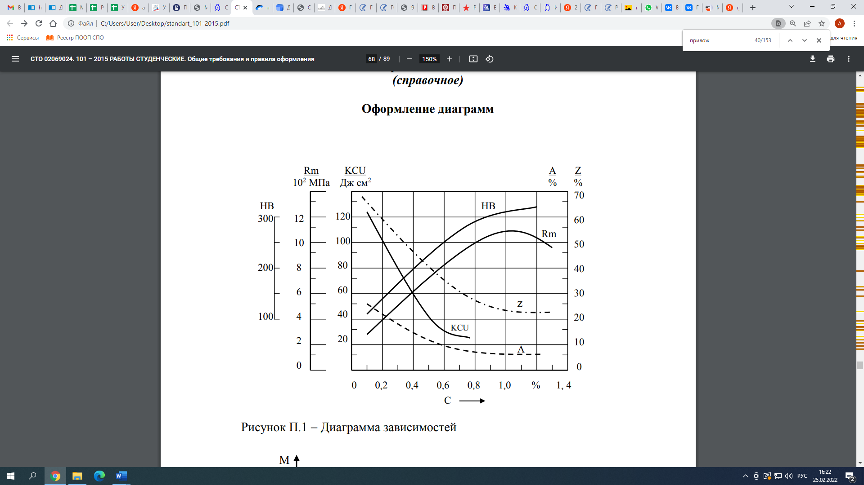

Рисунок К.1 - Диаграмма зависимостей

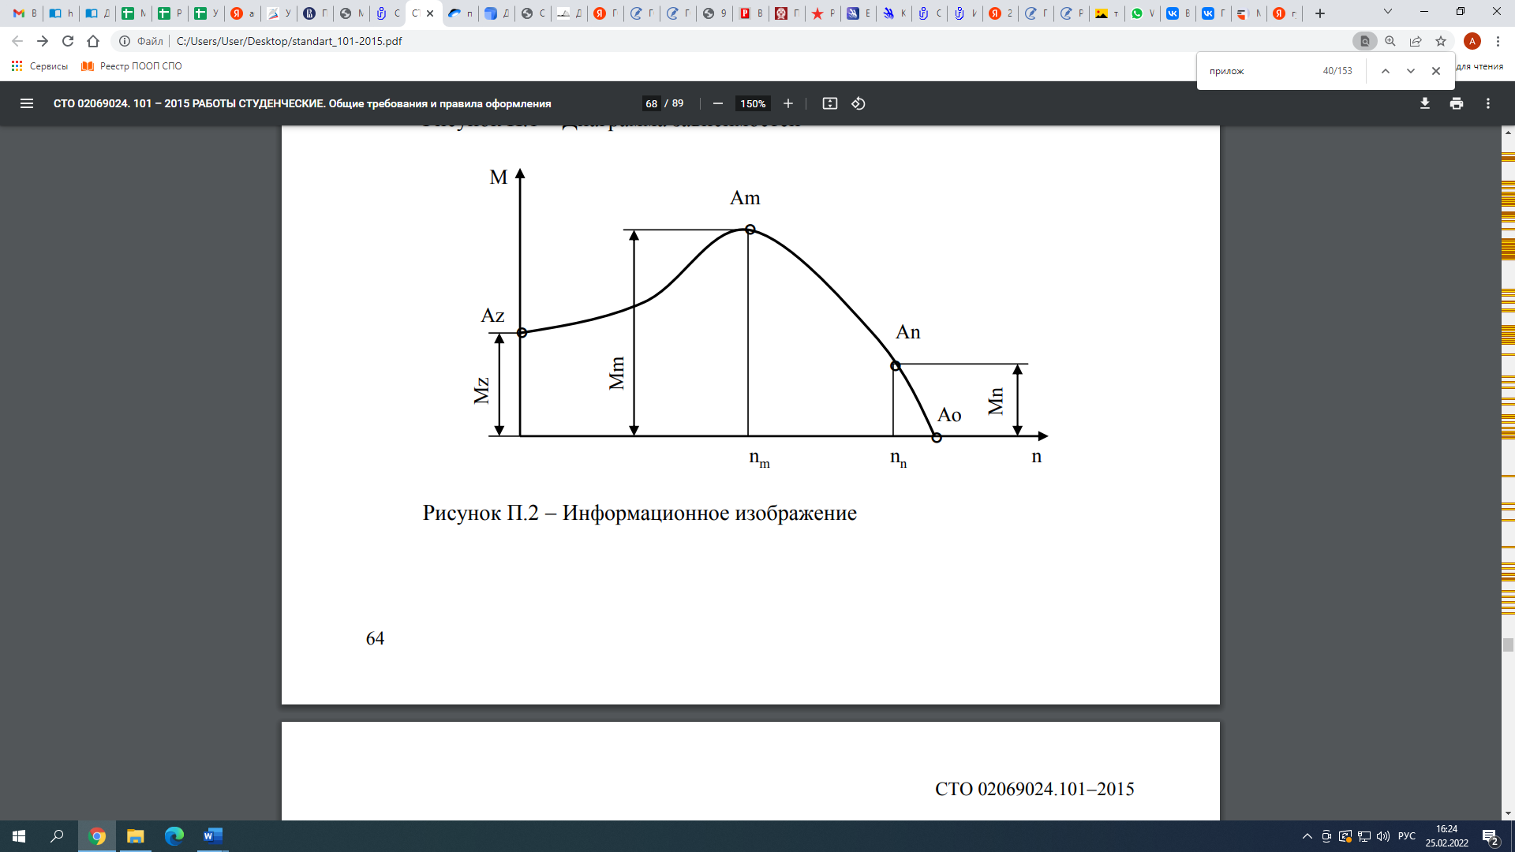

Рисунок К.2 - Информационное изображение

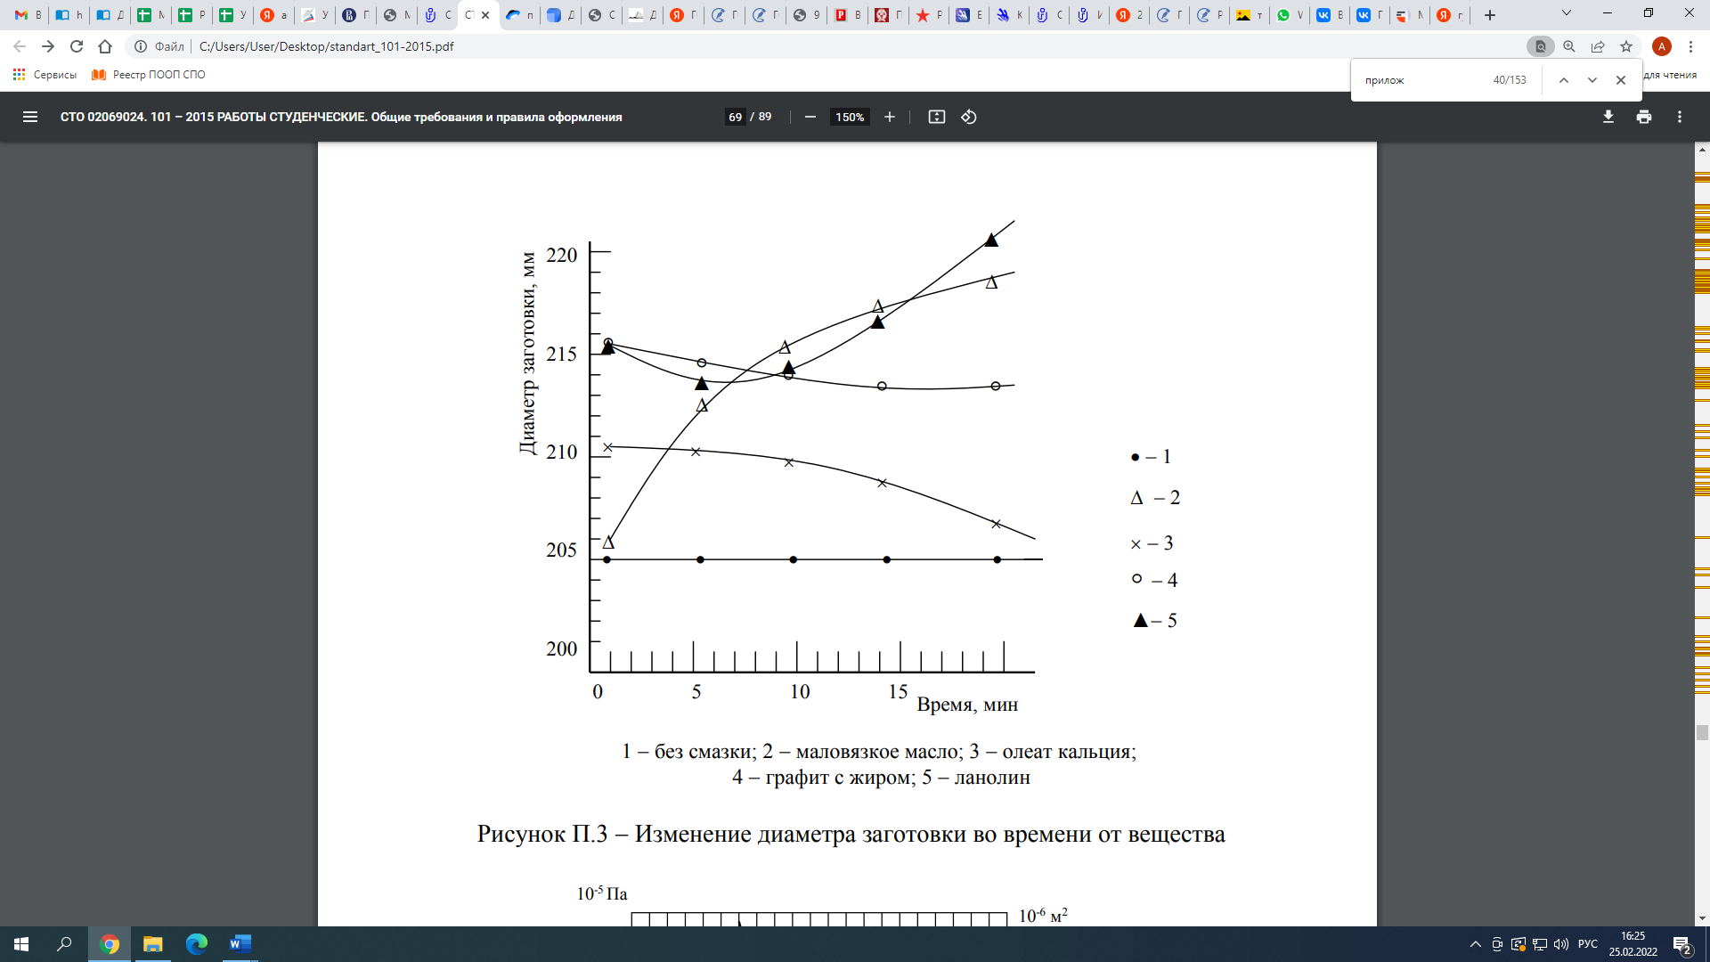

Рисунок К.3 - Изменение диаметра заготовки во времени от вещества
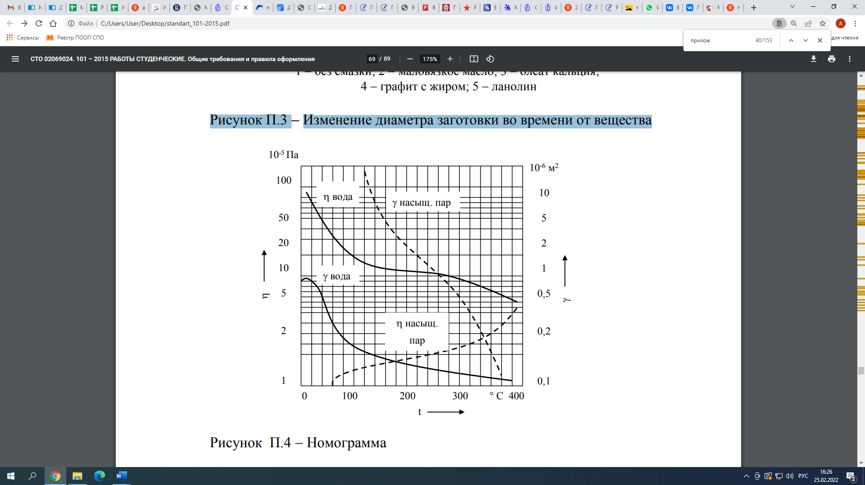

Рисунок К.4 – Номограмма

Приложение Л
Примеры библиографической записи

Л.1 Для произведений, созданных одним, двумя или тремя авторами, применяется библиографическая запись под заголовком, содержащим имя лица:
Семенов, В. В. Философия : итог тысячелетий. Философская психология / В. В. Семенов ; Рос. акад. наук, Пущин. науч. центр, Ин-т биофизики клетки, Акад. проблем сохранения жизни. – Пущино : ПНЦ РАН, 2000. – 64 с. – ISBN 5-201-14433-0.
Земсков, А. И. Электронные библиотеки : учебник / А. И. Земсков, Я. Л. Шрайберг. – Москва : Либерея, 2003. – 352 с. – (Альманах «Приложение к журналу "Библиотека"»). – ISBN 5-85129-184-2.
Бойделл, Т. Как лучше управлять организацией : учеб. пособие : пер. с англ. / Т. Бойделл. – Москва : ИНФРА-М ПРЕМЬЕР, 2005. – 202 с.
Силк, Дж. Большой взрыв. Рождение и эволюция Вселенной / Дж. Силк; пер. с англ. А. Р. Полнарева. – Москва : Мир, 1982. – 391 с.

Если количество авторов четыре и более, применяется библиографическая запись под заглавием:
Теория зарубежной судебной медицины : учеб. пособие / В. Н. Алисиевич [и др.]. – Москва : Изд-во Моск. гос. ун-та, 1990. – 40 с.
Теория зарубежной судебной медицины : учеб. пособие / В. Н. Алисиевич, С. Н. Смирнова, В. К. Авдеева, П. Н. Волкова; Моск. гос. ун-т. – Москва : МГУ, 1990. – 40 с.
П р и м е ч а н и е – На одном примере в области выходных данных приводится «Издво Моск. гос. ун-та» в связи с тем, что в области заглавия и сведений об ответственности не приводится информация об организации. На другом примере в области выходных данных приводится краткая форма «МГУ» в связи с тем, что наименование (имя) издателя вошло в область заглавия и сведений об ответственности в полной форме «Моск. гос. ун-т». Такая форма библиографической записи рекомендуется для описания изданий научных и образовательных учреждений.

Л.2 Для многотомных изданий документ в целом описывается следующим образом:
Гиппиус, З. Н. Сочинения : в 2 т. / Зинаида Гиппиус; [вступ. ст., подгот. текста и коммент. Т. Г. Юрченко; Рос. акад. наук, Ин-т науч. информ. по обществ. наукам]. – Москва : Лаком-книга : Габестро, 2001. – 2 т. – (Золотая проза серебряного века). – ISBN 5-85647-056-7.
Корецкий, Д. А. Подставная фигура : в 2 т. / Д. А. Корецкий. – Москва : ЭКСМО-пресс, 2000. – Т. 1. – 380 с.; Т. 2. – 348 с.
П р и м е ч а н и е - «[вступ. ст., подгот. текста и коммент. Т. Г. Юрченко; Рос. акад. наук, Ин-т науч. информ. по обществ. наукам]» на данном примере приводятся сведения в квадратных скобках в связи с их формированием на основе анализа документа или заимствованием из источников вне документа. Эти сведения во всех областях библиографического описания, кроме области примечания, приводятся в квадратных скобках.

Для отдельного тома применяется следующая библиографическая запись:
Казьмин, В. Д. Справочник домашнего врача : в 3 ч. / В. Казьмин. – Москва : АСТ : Астрель, 2002. – Ч. 2 : Детские болезни. – 503 с. – ISBN 5-17- 011143-6.
Казьмин, В. Д. Справочник домашнего врача. В 3 ч. Ч. 2. Детские болезни / В. Казьмин. – Москва : АСТ : Астрель, 2002. – 503 с. – ISBN 5-17-011143-6.

Л.3 Библиографическая запись на сборники произведений:
Внешняя политика современной России : сб. ст. / Дипломат. акад. МИД Рос. Федерации; под ред. А. Ю. Руднецкого. – Москва : Междунар. отношения, 2000. – 292 с.
Государственный Эрмитаж (Санкт-Петербург). Отчетная археологическая сессия (2002) : тез. докл. / Гос. Эрмитаж. – Санкт-Петербург : Изд-во Гос. Эрмитажа, 2001. – 62 с. – ISBN 5-93572-047-7.
Воспитательный процесс в высшей школе России : межвуз. науч.-практ. конф. 26-27 апр. 2001 г., Новосибирск : посвящ. 50-летию НГАВТ : материалы / редкол.: А. Б. Борисов [и др.]. – Новосибирск : НГАВТ, 2001. – 157 с.
Воспитательный процесс в высшей школе России / редкол.: А. Б. Борисов [и др.]. – Новосибирск : НГАВТ, 2001. – 157 с.

Примеры описания сборников без общего заглавия:
Гиляровский, В. А. Москва и москвичи; Друзья и встречи; Люди театра / В. А. Гиляровский; вступ. ст. и примеч. А. Петрова; худож. И. Лыков. – Москва : ЭКСМО-пресс, 2001. – 638 с. – (Русская классика). – ISBN 5-04-0086687.

Л.4 Библиографическая запись на законодательные материалы:
Российская Федерация. Конституция (1993). Конституция Российской Федерации: офиц. текст. – Москва : Маркетинг, 2001. – 39 с. – ISBN 5-94462-025-0.
Российская Федерация. Законы. О воинской обязанности и военной службе : федер. закон : [принят Гос. Думой 6 марта 1998 г.: одобр. Советом Федерации 12 марта 1998 г.]. – 4-е изд. – Москва : Ось-89, 2001. – (Актуальный закон). – ISBN 5-86894-528-Х.
Конституция Российской Федерации. – Москва : Маркетинг, 2001. – 39 с. – ISBN 5-94462-025-0.
Гражданский процессуальный кодекс РСФСР : офиц. текст : по состоянию на 15 нояб. 2001 г. / М-во юстиции Рос. Федерации. – Москва : Маркетинг, 2001. – 159 с. – ISBN 5-94462-191-5.

Л.5 Библиографическая запись на описание правил:
Правила безопасности при обслуживании гидротехнических сооружений и гидромеханического оборудования энергоснабжающих организаций : РД 153-34.0-03.205–2001 : утв. М-вом энергетики Рос. Федерации 13.04.01: ввод. в действие с 01.11.01. – Москва : ЭНАС, 2001. – 158 с. – ISBN 5-93196-091-0.
Правила устройства и безопасной эксплуатации подъемников (вышек): ПБ 10-256-98 : утв. Гостехнадзором России 24.11.98 : обязат. для всех м-в, ведомств, предприятий и орг., независимо от их орг.-правовой формы и формы собственности, а также для индивидуал. предпринимателей. – СПб.: ДЕАН, 2001. – 110 с. – (Безопасность труда России). – ISBN 5-93630-132-Х.

Л.6 Библиографическая запись на нормативные документы по стандартизации:
Запись под заголовком:
ГОСТ Р 517721–2001. Аппаратура радиоэлектронная бытовая. Входные и выходные параметры и типы соединений. Технические требования. – Введ. 2002–01–01. – Москва : Изд-во стандартов, 2001. – 27 с.
ГОСТ 7. 53–2001. Издания. Международная стандартная нумерация книг. – Взамен ГОСТ 7.53–86; введ. 2002–07–01. – Минск : Межгос. совет по стандартизации, метрологии и сертификации; М. : Изд-во стандартов, 2002. – 3 с. – (Система стандартов по информации, библиотечному и издательскому делу).
Запись под заглавием: Аппаратура радиоэлектронная бытовая. Входные и выходные параметры и типы соединений. Технические требования: ГОСТ Р 517721–2001. – Введ. 2002–01–01. – Москва : Изд-во стандартов, 2001. – 27 с.
Система стандартов безопасности труда: [сборник]. – Москва : Изд-во стандартов, 2002. – 102 с. – (Межгосударственные стандарты)

Л.7 Библиографическая запись на патентные документы:
Пат. 2187888 Российская Федерация, МПК7 H 04 В 1/38, Н 04 J 13/00. Приемопередающее устройство / Чугаева В. И.; заявитель и патентообладатель Воронеж. науч.-ислед. ин-т связи. – № 2000131736/09; заявл. 18.12.00; опубл. 20.08.02, Бюл. № 23 (II ч.). – 3 с.
Приемопередающее устройство : пат. 2187888 Рос. Федерация: МПК7 H 04 В 1/38, Н 04 J 13/00 / Чугаева В. И.; заявитель и патентообладатель Воронеж. науч.-ислед. ин-т связи. – № 2000131736/09; заявл. 18.12.00; опубл. 20.08.02, Бюл. № 23 (II ч.). – 3 с.
Заявка 1095735 Российская Федерация, МПК7 В 64 G 1/00. Одноразовая ракета-носитель / Тернер Э. В. (США); заявитель Спейс Системз/Лорал, инк.; пат. поверенный Егорова Г. Б. – № 2000108705/28; заявл. 07.04.00; опубл. 10.03.01, Бюл. № 7 (I ч.); приоритет 09.04.99, № 09/289, 037 (США). – 5 с.
Одноразовая ракета-носитель : заявка 1095735 Рос. Федерация : МПК7 В 64 G 1/00 / Тернер Э. В. (США); заявитель Спейс Систем / Лорал, инк.; пат. поверенный Егорова Г. Б. – № 2000108705/28; заявл. 07.04.00; опубл. 10.03.01, Бюл. № 7 (I ч.); приоритет 09.04.99, № 09/289, 037 (США). – 5 с.
Устройство для захвата неориентированных деталей типа валов : а. с. 1007970 СССР: МКИ3 В 25 J 15/00 / В. С. Ваулин, В. Г. Кемайкин (СССР). – № 3360585/25–08; заявл. 23.11.81; опубл. 30.03.83, Бюл. № 12. – 2 с.

Л.8 Библиографическая запись на промышленные каталоги:
Оборудование классных комнат общеобразовательных школ : каталог / М-во образования РФ, Моск. гос. пед. ун-т. – Москва : МГПУ, 2002. – 235 с. Машина специальная листогибочная ИО 217М : листок-каталог : разработчик и изготовитель Кемер. з-д электромонтаж. изделий. – М., 2002. – 3 л.

Л.9 Библиографическая запись на депонированные научные работы: Разумовский, В. А. Управление маркетинговыми исследованиями в регионе / В. А. Разумовский, Д. А. Андреев; Ин-т экономики города. – Москва, 2002. – 210 с. – Деп. в ИНИОН Рос. акад. наук 15.02.02, № 139876. Социологическое исследование малых групп населения / В. И. Иванов [и др.]; М-во образования Рос. Федерации, Финансовая акад. – Москва, 2002. – 110 с. – Деп. в ВИНИТИ 13.06.02, № 145432.

Л.10 Библиографическая запись на отчеты о научно-исследовательской работе, диссертации и др. (неопубликованные документы):
Формирование генетической структуры стада : отчет о НИР (промежуточ.): 42-44 / Всерос. науч.-исслед. ин-т животноводства; рук. Попов В. А.; исполн.: Алешин Г. П. [и др.]. – Москва, 2001. – 75 с. – № ГР 01840051145. – Инв. № 04534333943.
Состояние и перспективы развития статистики печати Российской Федерации : отчет о НИР (заключ.) : 06-02 / Рос. кн. палата; рук. А. А. Джиго; исполн.: В. П. Смирнова [и др.]. – Москва, 2000. – 250 с. – Инв. № 756600.
Белозеров, И. В. Религиозная политика Золотой Орды на Руси в XIII–XIV вв.: автореф. дис. … канд. ист. наук / И. В. Белозеров. – Москва, 2002. – 21 с.
Белозеров, И. В. Религиозная политика Золотой Орды на Руси в XIII–XIV вв.: дис. … канд. ист. наук : 07.00.02 : защищена 22.01.02 : утв. 24.06.02 / И. В. Белозеров. – Москва, 2002. – 215 с. – Библиогр.: с. 202-213. – 04200201565. Вишняков, И. В. Модели и методы оценки коммерческих банков в условиях неопределенности : дис. … канд. экон. наук: 08.00.13 : защищена 12.02.02 : утв. 24.06.02 / Вишняков Илья Владимирович. – Москва, 2002. – 234 с. – Библиогр.: с. 220. – 230. – 04200204433.

Л.11 Библиографическая запись на сериальные и продолжающиеся издания (газеты, журналы, бюллетени, сборники и т. п.):
Успех: еженед. газ. / учредитель ООО «С-инфо». – 1998, март – 2000. – Москва, 2000. – 24 полосы. – Прекр. на 2000, № 14.
Университетская книга: ежемес. журн. / учредитель Изд. группа «Логос». – 1997, янв. – . – Москва : Изд-во Моск. гос. ин-та печати, 2004 – . – ISSN 1726-6726. – 2004, № 1 (85) – 12 (96); 2005, № 1 (98) – 12 (109).
Вопросы инженерной сейсмологии : сб. науч. тр. / Рос. акад. наук, ин-т физики Земли. – Вып. 1 (1958) – . – Москва : Наука, 2001. – Вып. 34. – 2001. – 137 с.; вып. 35 : Прогнозирование землетрясений. – 2001. – 182 с.; вып. 36. – 2002. – 165 с.
П р и м е ч а н и е – Для сериальных документов областью специфических сведений является область нумерации. В этой области приводят сведения о первом и последнем вышедших номерах и (или) датах начала и прекращения существования сериального документа. В области отражаются также сведения о перерывах в издании, изменениях и возобновлениях нумерации. При составлении описания на документ, прекративший существование, приводят годы издания первого и последнего номеров, соединенные тире. При составлении описания на документ в целом, если он продолжает публиковаться, приводят год издания первого номера и тире, после которого оставляют интервал в четыре пробела. Сведения об отдельных физических единицах разделяют точкой с запятой.

Л.12 Библиографическая запись на изоиздания:
Кустодиев, Б. М. Портрет Ирины Кустодиевой с собакой Шумкой, 1907 : холст, масло / Б. М. Кустодиев (1878–1927); Межрегион. обществ. орг. «Центр духов. культуры» (подготовка изобр.). – Самара : Агни, 2001. – Цв. офсет; 2х30 см.
Шедевры французского искусства 18 века : календарь : 2002 / Торговый Дом «Медный всадник»; дизайн П. Канайкина; вступ. ст. С. Кудрявцевой. – Санкт-Петербург: П-2, 2001. – [24] с.: цв. ил.; 29х29 см. – (Эрмитажная коллекция).

Л.13 Библиографическая запись на картографические издания:
Мир. Политическая карта мира : полит. устройство на 1 янв. 2001 г. / сост. и подгот. к изд. ПКО «Картография» в 2001 г.; гл. ред. Н. Н. Полункина; ред. О. И. Иванцова, Н. Р. Монахова; рук. проекта М. Ю. Орлов. – 1 : 25 000 000; поликон. пр-ция ЦНИИГАИК. – Москва : Картография, 2001. – 1 к. (2 л.): цв.; 98х71 см.
Европа. Государства Европы : [физическая карта] / сост. и подгот. к печати ПКО «Картография» в 1985 г.; ст. ред. Л. Н. Колосова; ред. Н. А. Дубовой. – Испр. в 2000 г. – 1 : 5000 000, 50 км в 1 см; пр-ция норм. кон. равнопром. – Москва : Роскартография, 2000. – 1 к.: цв., табл.; 106х89 см.

Л.14 Библиографическая запись на электронные ресурсы в целом:
Художественная энциклопедия зарубежного классического искусства [Электронный ресурс]. – Электрон. текстовые, граф., зв. дан. и прикладная прогр. (546 Мб). – Москва : Большая Рос. энцикл., 1996. – 1 электрон. опт. диск (CD-ROM). – (Интерактивный мир). − Системные требования.
Образование : исследовано в мире [Электронный ресурс]. / под патронажем Рос. акад. образования, Гос. науч. пед. б-ки. – Москва : OIM.RU, 2000-2001. – Режим доступа : http://www.oim.ru . – 10.02.2012.
КонсультантПлюс : Высшая школа [Электронный ресурс].: учеб. пособие. – Электрон. текстовые дан. (400 Мб). – [Москва] : КонсультантПлюс, 2004-2005. – Вып. 4 : К осеннему семестру 2005. – 1 электрон. опт. диск (CDROM). − Системные требования.
Арбитражный процесс [Электронный ресурс].: учеб. для студентов юрид. вузов и факультетов / под ред. В. В. Яркова. – 2-е изд., перераб. и доп. – Москва : Волтерс Клувер, 2003. – Режим доступа : http://www.consultant.ru. – 10.02.2012

Библиографическая запись на составную часть документа (статья, раздел, глава из книг, газет, журналов, нормативный акт и др.) из электронных ресурсов приводится следующим образом:
О дополнительных мерах социальной поддержки отдельных категорий военнослужащих вооруженных сил Российской Федерации, проходящих военную службу по контракту за границей [Электронный ресурс].: постановление Правительства Рос. Федерации от 29.08.2007 № 543 // КонсультантПлюс : Высшая Школа : правовые док. для студентов юрид., финансовых и экон. специальностей. – [Москва] : КонсультантПлюс, 2006. – Вып. 2 : Осень 2004. – 1 электрон. опт. диск (CD-ROM).
О дополнительных мерах социальной поддержки отдельных категорий военнослужащих вооруженных сил Российской Федерации, проходящих военную службу по контракту за границей [Электронный ресурс].: постановление Правительства Рос. Федерации от 29.08.2007 № 543 // КонсультантПлюс : справочная правовая система / разраб. НПО «Вычисл. математика и информатика». – Москва : Консультант Плюс, 1997-2008. – Режим доступа : http://www.consultant.ru. – 10.02.2012.
Об информации, информационных технологиях и о защите информации [Электронный ресурс].: Федер. закон от 27 июля 2006 г. № 149-ФЗ // Система ГАРАНТ. Энциклопедия Российского законодательства / Центр информац. технологий Моск. гос. ун-та. – Москва : ГАРАНТ-СЕРВИС, 2008. – Спец. вып. для студентов, аспирантов и преподавателей : Весенний семестр 2008. – 1 электрон. опт. диск (CD-ROM).
Об уточнении бюджета города Оренбурга на 2008 год [Электронный ресурс].: решение гор. Совета от 19.03.2008 № 518 // Система ГАРАНТ Платформа F 1 : Эксперт-Гарант-Максимум с региональным законодательством / Центр информац. технологий Моск. гос. ун-та. – Электрон. дан. и прогр. – Москва : ГАРАНТ-СЕРВИС, 2008. – 1 электрон. опт. диск (CD-ROM).

Л.15 Библиографическая запись на составную часть документа (статья, раздел, глава из книг, газет, журналов, нормативный акт из сборников и др.):
Малый, А. Введение в законодательство Европейского сообщества / А. Малый // Институты Европейского союза : учеб. пособие / А. Малый, Дж. Кембелл, М. О’Нейл. – Архангельск, 2002. – Разд. 1. – С. 7-26.
Двинянинова, Г. С. Комплимент : Коммуникативный статус или стратегия в дискурсе / Г. С. Двинянинова // Социальная власть языка : сб. науч. тр. / Воронеж. межрегион. ин-т обществ. наук, Воронеж. гос. ун-т, фак. романо-герман. истории. – Воронеж, 2001. – С. 101-106.
Об утверждении Федеральной целевой программы «Дети России» на 2003-2006 гг.: постановление Правительства Рос. Федерации от 03 окт. 2002 г. № 732 // Собр. законодательства Рос. Федерации. – 2002. – № 41. – С. 8795-8799 (ст. 3984).
Михайлов, С. А. Езда по-европейски: система платных дорог в России находится в начальной стадии развития / С. А. Михайлов // Независимая газ. – 2002. – 17 июня. – С. 4.
Долгополов, Н. По-прежнему под грифом «Секретно» / Н. Долгополов // Рос. газ. – 2006. – 11 янв. (№ 3). – С. 8-9.
Боголюбов, А. Н. О вещественных резонансах в волноводе с неоднородным заполнением / А. Н. Боголюбов, А. Л. Делицын, M. Д. Малых // Вестн. Моск. ун-та. Сер. 3, Физика. Астрономия. – 2001. – № 5. – С. 23-25.

